Bond en performance pour l'Automation PC 910
B&R propose désormais des PC industriels avec processeur Intel Xeon.
L'Automation PC 910 de B&R peut être désormais équipé d'un processeur Intel Xeon. Cette nouvelle microarchitecture accroît les performances de 50% par rapport aux processeurs Core i haute performance fournis jusqu'à présent. Ces nouvelles performances permettent un traitement efficace des applications où de grandes quantités de données doivent être analysées rapidement comme, par exemple, la vision industrielle, le prétraitement de données pour applications cloud, ou encore le data mining pour collecter et analyser des données relatives à la qualité.
Une puissance de calcul maximale pour les tâches complexes
Le panel de processeurs proposé avec l'Automation PC 910 permet de disposer d'une puissance de calcul adaptée à chaque tâche, aussi complexe soit-elle. Avec le nouveau processeur Xeon quadri-cœur, l'Automation PC 910 offre une puissance de traitement jusqu'à présent réservée aux gros serveurs.
Le design modulaire et évolutif qui caractérise la gamme Automation PC 910 est bien sûr conservé avec le processeur Intel Xeon : trois variantes de boîtier offrant de un à cinq emplacements d'extension pour loger des cartes d'interface ou des appareils de stockages sont ainsi proposés. L'Automation PC 910 avec le nouveau processeur peut être fourni avec les systèmes d'exploitation standard Windows 10 IoT Enterprise et Linux.

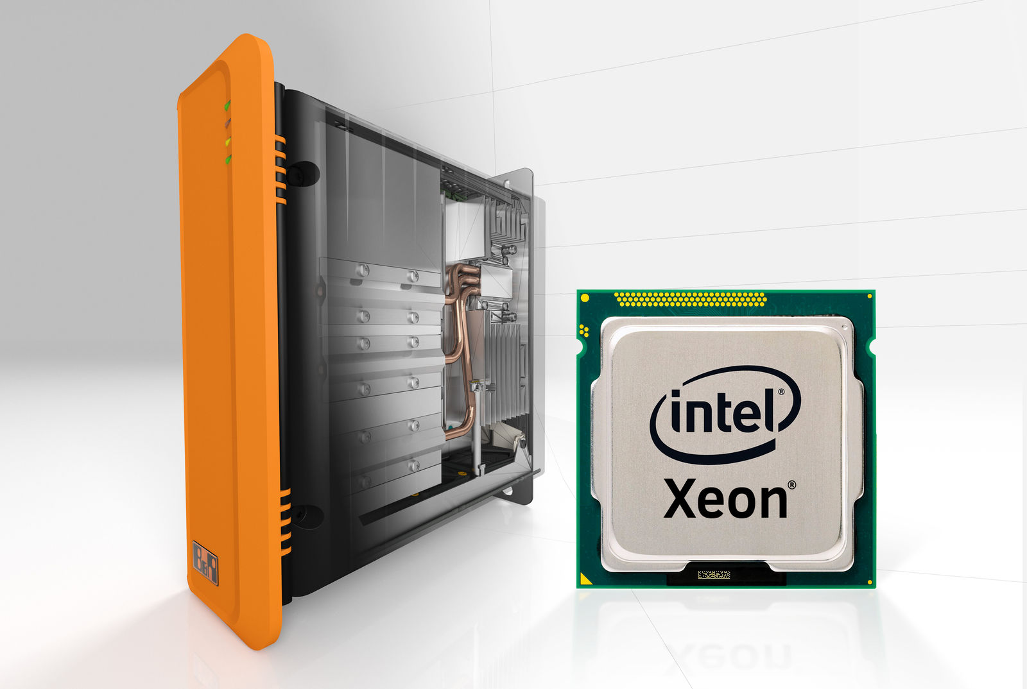
L'Automation PC 910 de B&R peut être désormais équipé d'un processeur Intel Xeon. Les performances ainsi obtenues sont parfaitement adaptées aux applications exigeantes comme les systèmes de vision industrielle.

A propos de B&R
B&R est une société d'automatismes innovante dont le siège social est basé en Autriche et qui dispose d'agences partout dans le monde. Le 6 juillet 2017, B&R est devenue une business unit du groupe ABB. Comptant parmi les leaders de l’automatisation industrielle, B&R allie technologies avancées et ingénierie de haut niveau pour fournir à ses clients, dans la quasi-totalité des industries, des solutions complètes pour l’automatisation de machines et de lignes, le contrôle de mouvements, la visualisation et la sécurité intégrée. En s’appuyant sur des standards de communication IoT Industriel comme OPC UA, POWERLINK et openSAFETY, et sur le puissant environnement de développement logiciel Automation Studio, B&R façonne l'avenir de l'ingénierie des automatismes. Forte de son leadership technologique, la société puise sa capacité d'innovation dans sa volonté de simplifier les processus et d'aller au-delà des attentes des clients.
Pour plus d'informations : www.br-automation.com

